Министерство образования Московской области
Государственное учреждение дополнительного профессионального образования (повышение квалификации) специалистов Московской области

ПРОЕКТНОЕ ЗАДАНИЕ СЛУШАТЕЛЯ КУРСА ПОВЫШЕНИЯ КВАЛИФИКАЦИИ УЧИТЕЛЕЙ ФИЗИКИ

Методика проведения урока по теме «Сила»

Работу выполнил
учитель физики
МОУ средней школы №7 «Развитие»
г.Долгопрудного Московской области
Глебашева Лариса Николаевна

2009
Тема урока: СИЛА
(7 класс)

ЦЕЛИ: - Ввести понятие силы, научить изображать силу графически.
Формировать навыки работы с текстом
- использование различных типов чтения (просмотрового, поискового с ориентацией на отбор нужной информации);
- понимание информации.
- Воспитание коммуникативных умений.
ОБОРУДОВАНИЕ: учебник физики 7класс, книга «Силы в природе» В.Григорьев, Г.Мякишев (издательство «Наука», Москва, 1977), чашка с водой, скрепка на пробке, магнит, груз на пружине, штатив, план ответа о физической величине, приложение 1, приложение 2, карта 1, карта 2.

УЧИТЕЛЬ: Слову сила принадлежит своеобразный рекорд. Почти в любом толковом словаре объяснению этого слова отводится едва ли не самое большое место.Так в словаре В.Даля можно прочесть, что сила – это «источник, начало, основная (неведомая) причина всякого действия, движенья, стремленья, побужденья, всякой вещественной перемены в пространстве, или: начало изменяемости мировых явлений». Однако этим пространственным описанием «суть дела» не исчерпывается. Как вам понравится еще одно определение силы у того же В.Даля: «Сила есть отвлеченное понятие общего свойства вещества, тел, ничего не объясняющее, а собирающее только все явления под одно общее понятие и название».
Разнообразие смыслов, в которых употребляется слово «сила», поистине удивительно: здесь физическая сила и сила воли, лошадиная сила и сила убеждения, стихийные силы и сила страсти, сила пара и др. А бесчисленные пословицы, начиная от ясного утверждения, что сила солому ломит», и кончая несколько загадочным уверением, что «не в том сила, что кобыла сива, а в том, что не везет», которую опять-таки можно найти в том же словаре В.Даля.
Слово «сила» в поэзии используется крайне разнообразно. Это относится к творениям как старых поэтов, так и современных.Ограничимся несколькими примерами.

Орел бьет сокола, а сокол бьет гусей,
Страшатся щуки крокодила,
От тигра гибнет волк, а кошка ест мышей,
Всегда имеет верх над слабостию сила.

А.С.Пушкин, «Нравоучительные четверостишья»,
«Сила и слабость»
Или еще:

Сила силе доказала,
Сила силе не ровня.
Есть металл прочней металла,
Есть огонь страшней огня.

А. Твардовский, «Василий Теркин»

Сила может быть употреблена почти в научном смысле:

Зачем надевают кольцо золотое
На палец, когда обручаются двое? –
Меня любопытная дева спросила.
Не став пред вопросом в тупик,
Ответил я так собеседнице милой:
- Владеет любовь электрической силой,
А золото проводник!

Р.Бернс «Золотое кольцо»

Ход урока.

Изучение нового материала

Действия учителя | Действия учащихся
Класс делится на группы – «Экспериментаторы»,  «Теоретики»,  «Практики». | Слушают задание, в группе выбирают руководителя, хранителя времени, выступающего.
Наблюдает, оказывает помощь (в случае крайней необходимости).  Готовит на доске задание для закрепления изученного (приложение 2). | Выполняют задания на картах.
Заслушивает отчеты групп, редактирует, если есть недочеты. | Заслушивают отчеты групп, записывают конспект в тетрадь

Закрепление изученного, отработка навыков

Проверяет усвоение.  Объяснения по рисунку с санками в тексте параграфа, показывает, как решить задачу:  - На тело действует горизонтальная сила 500Н. Изобразите ее графически.  - Трактор развивает усилие в 2000Н.Изобразите графически. | Составляют предложения по опорным словам.  Слушают учителя.  Смотрят и слушают.  Самостоятельно выполняют в тетради.

Рефлексия.
Дает задание отредактировать предложенный текст : (приложение 3 распечатано в полуторном интервале) | Выполняют задание карандашом, сдают учителю.
Домашнее задание: параграф 11, подготовить пословицы, поговорки, выдержки из литературных произведений, где встречается слово «сила».

Для «экспериментаторов»
Карта №1. Прочитайте текст параграфа 11. Найдите текст, описывающий опыты. Подготовьте эти опыты.

Для «теоретиков»
Карта №2. Прочитайте текст параграфа 11 и составьте конспект «Сила», опираясь на «План ответа о физической величине». Смотри приложение 1.

Для «практиков»

Карта №3. Прочитайте текст параграфа 11, найдите примеры действия одного тела на другое. Приведите примеры сил из текста, свои примеры.

Приложение №1.
- Какое свойство тел или явлений характеризует данная величина.
- Определение величины
3. Обозначение величины.
- Формула, выражающая связь данной величины с другими.
- Единицы измерения.
- Способы измерения величины, прибор для измерения.
Приложение №2.
С помощью опорных слов составьте предложения
- действие, одного, на, сила.
- под, действием, тело, скорость.
- изменяет, сила, скорость.
- величина, сила.
- динамометр, для, силы.

Приложение №3
«Тела действуют друг на друга. При этом изменяется их скорость. Чем больше масса тела, тем больше меняется скорость тела, В сжатой пружине возникает сила, которая, распрямляясь, может привести в движение другое тело. Например, растянутая открываемой дверью пружина сжимается и закрывает дверь. Одно тело действием другого тела может остановиться, уменьшить скорость, прийти в движение, изменить направление движения. В этом случае говорят, что на тело действует сила. Значит сила – причина изменения массы. Сила выражается числом. Она может по значению быть больше или меньше другой силы. Так же сила имеет направление, т.е. величина векторная. Приложена сила всегда к телу».

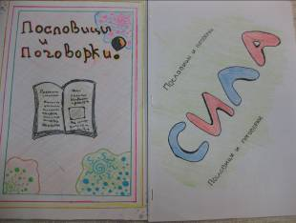 | 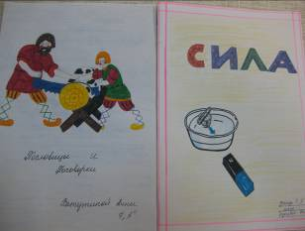
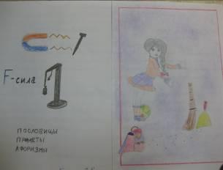 | 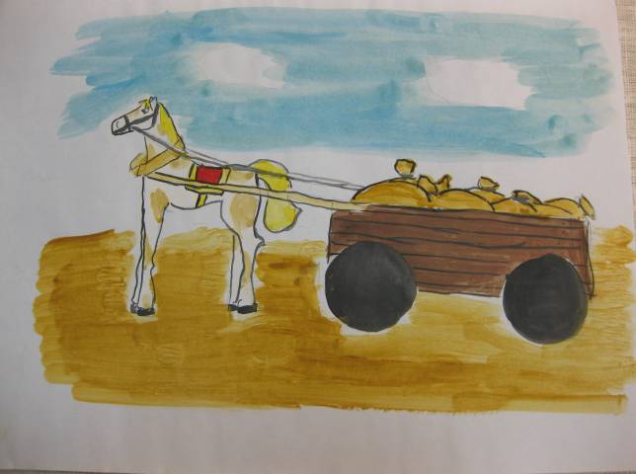
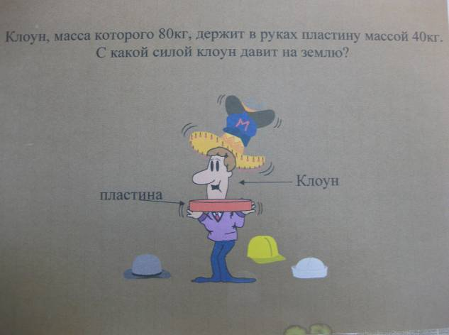 | 